Se connecter sur Ecampus depuis la plateforme Eurêka (Université du Havre)
Il est possible de vous connecter sur Ecampus depuis la plateforme Eurêka en utilisant vos identifiants numériques de l'Université du Havre. Pour cela :
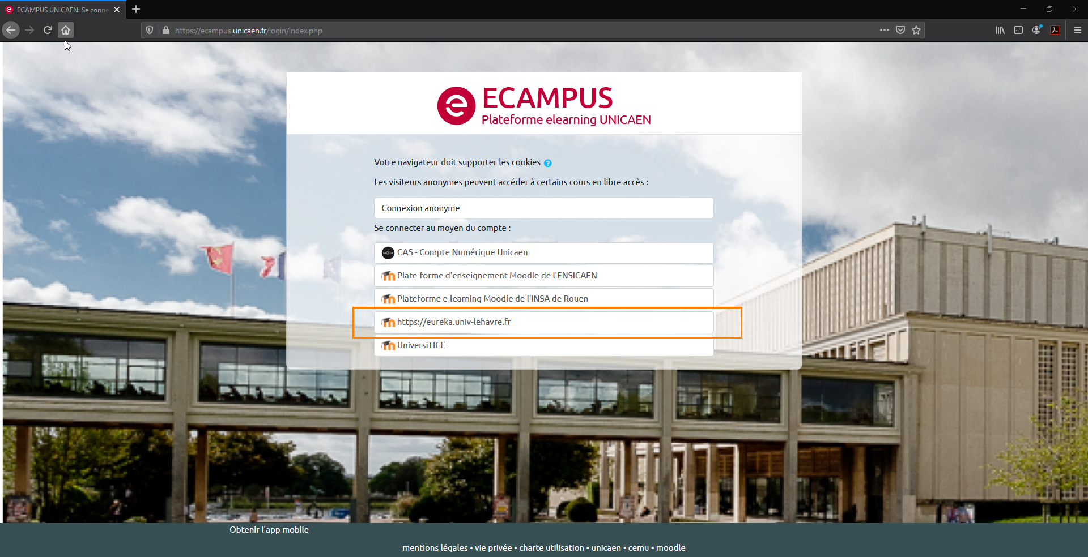
1. Connectez vous à l'adresse https://ecampus.unicaen.fr. Sur cette page, cliquez sur le bouton « https://eureka.univ-lehavre.fr ».
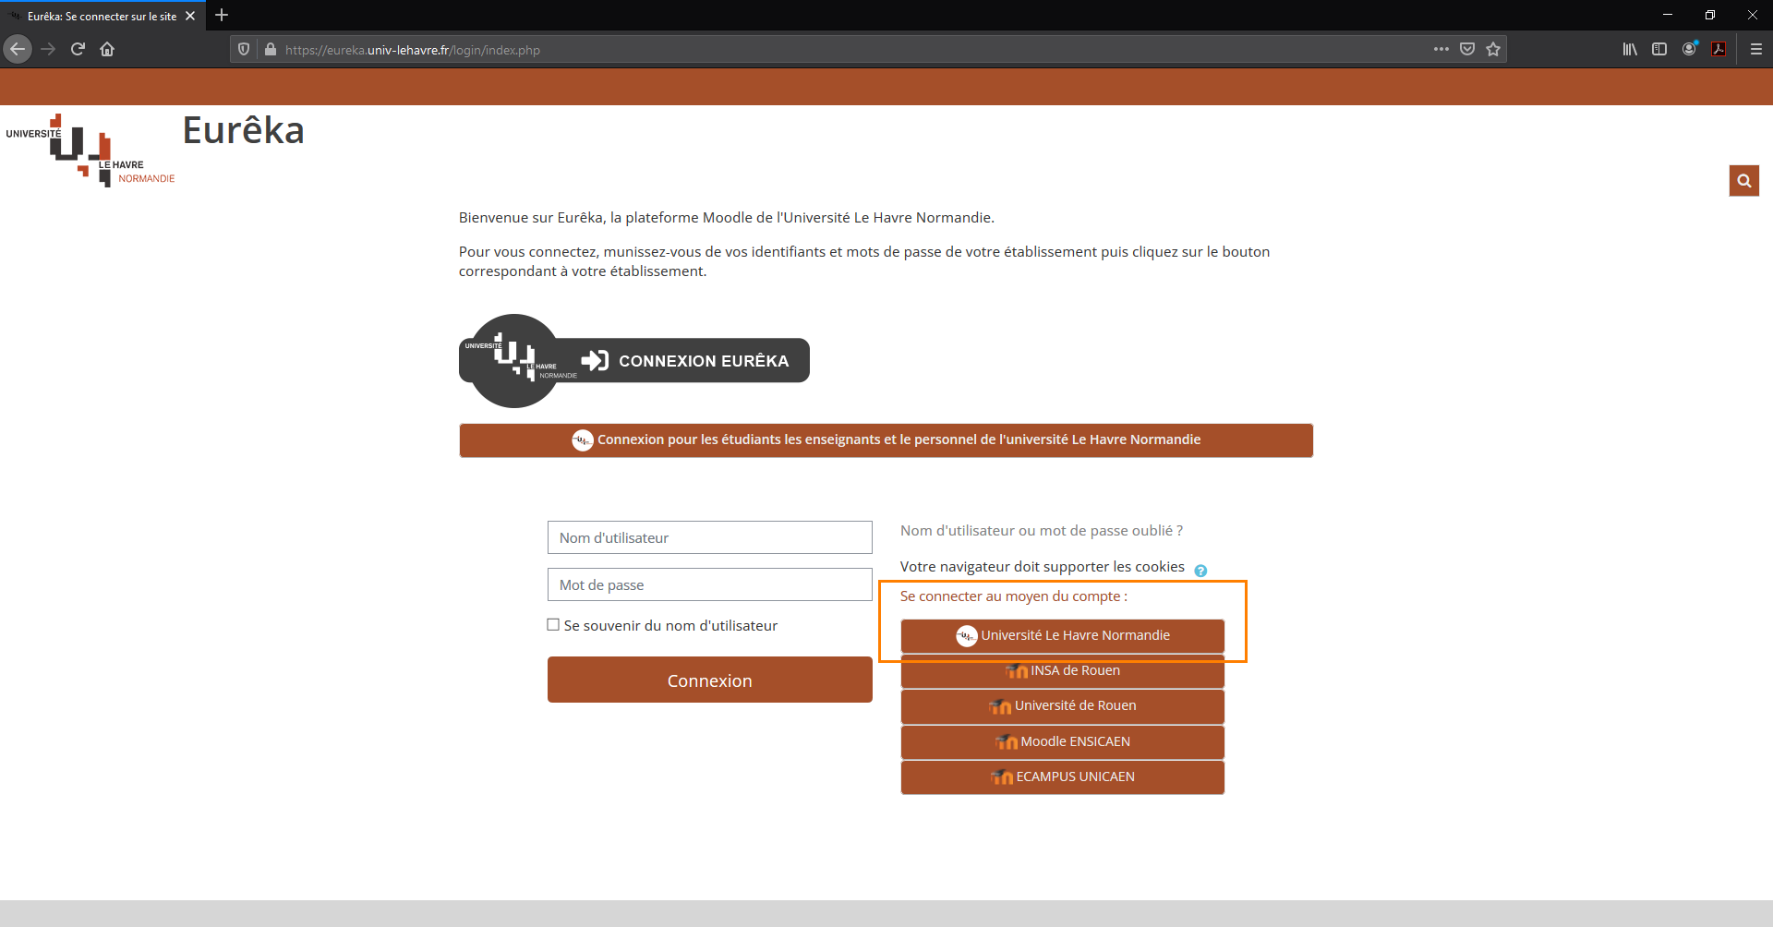
2. Vous arrivez sur la page d'authentification de la plateforme Eurêka. Sous « Se connecter au moyen du compte », cliquez sur « Université Le Havre Normandie ».
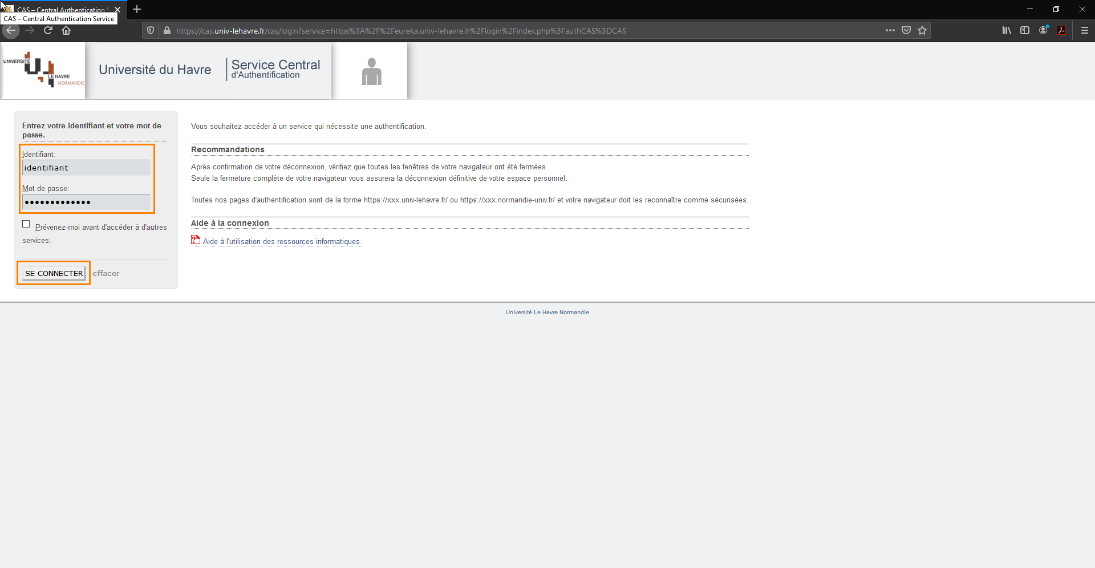
3. Vous arrivez alors sur la page d'authentification de l'Université du Havre. Saisissez votre identifiant et votre mot de passe de l'Université du Havre. Cliquez sur « Se connecter ».
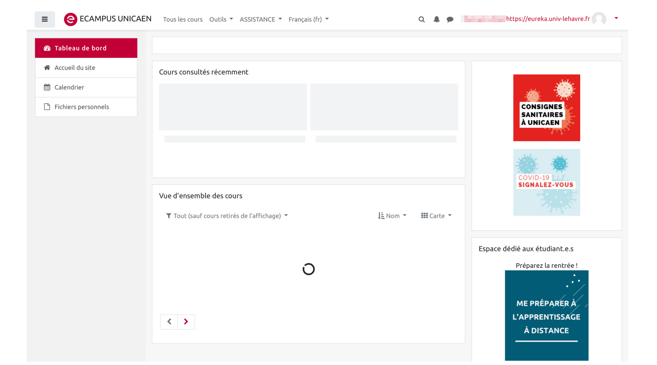
4. Vous êtes alors connecté(e) sur la plateforme Ecampus. Lors de votre première connexion, votre tableau de bord Ecampus est vide. Cette première connexion permet à l'équipe administrative, à l'équipe technique ou à vos enseignants de vous trouver parmi les utilisateurs d'Ecampus. Cette première connexion est indispensable pour que quelqu'un vous donne accès à vos espaces de cours.

